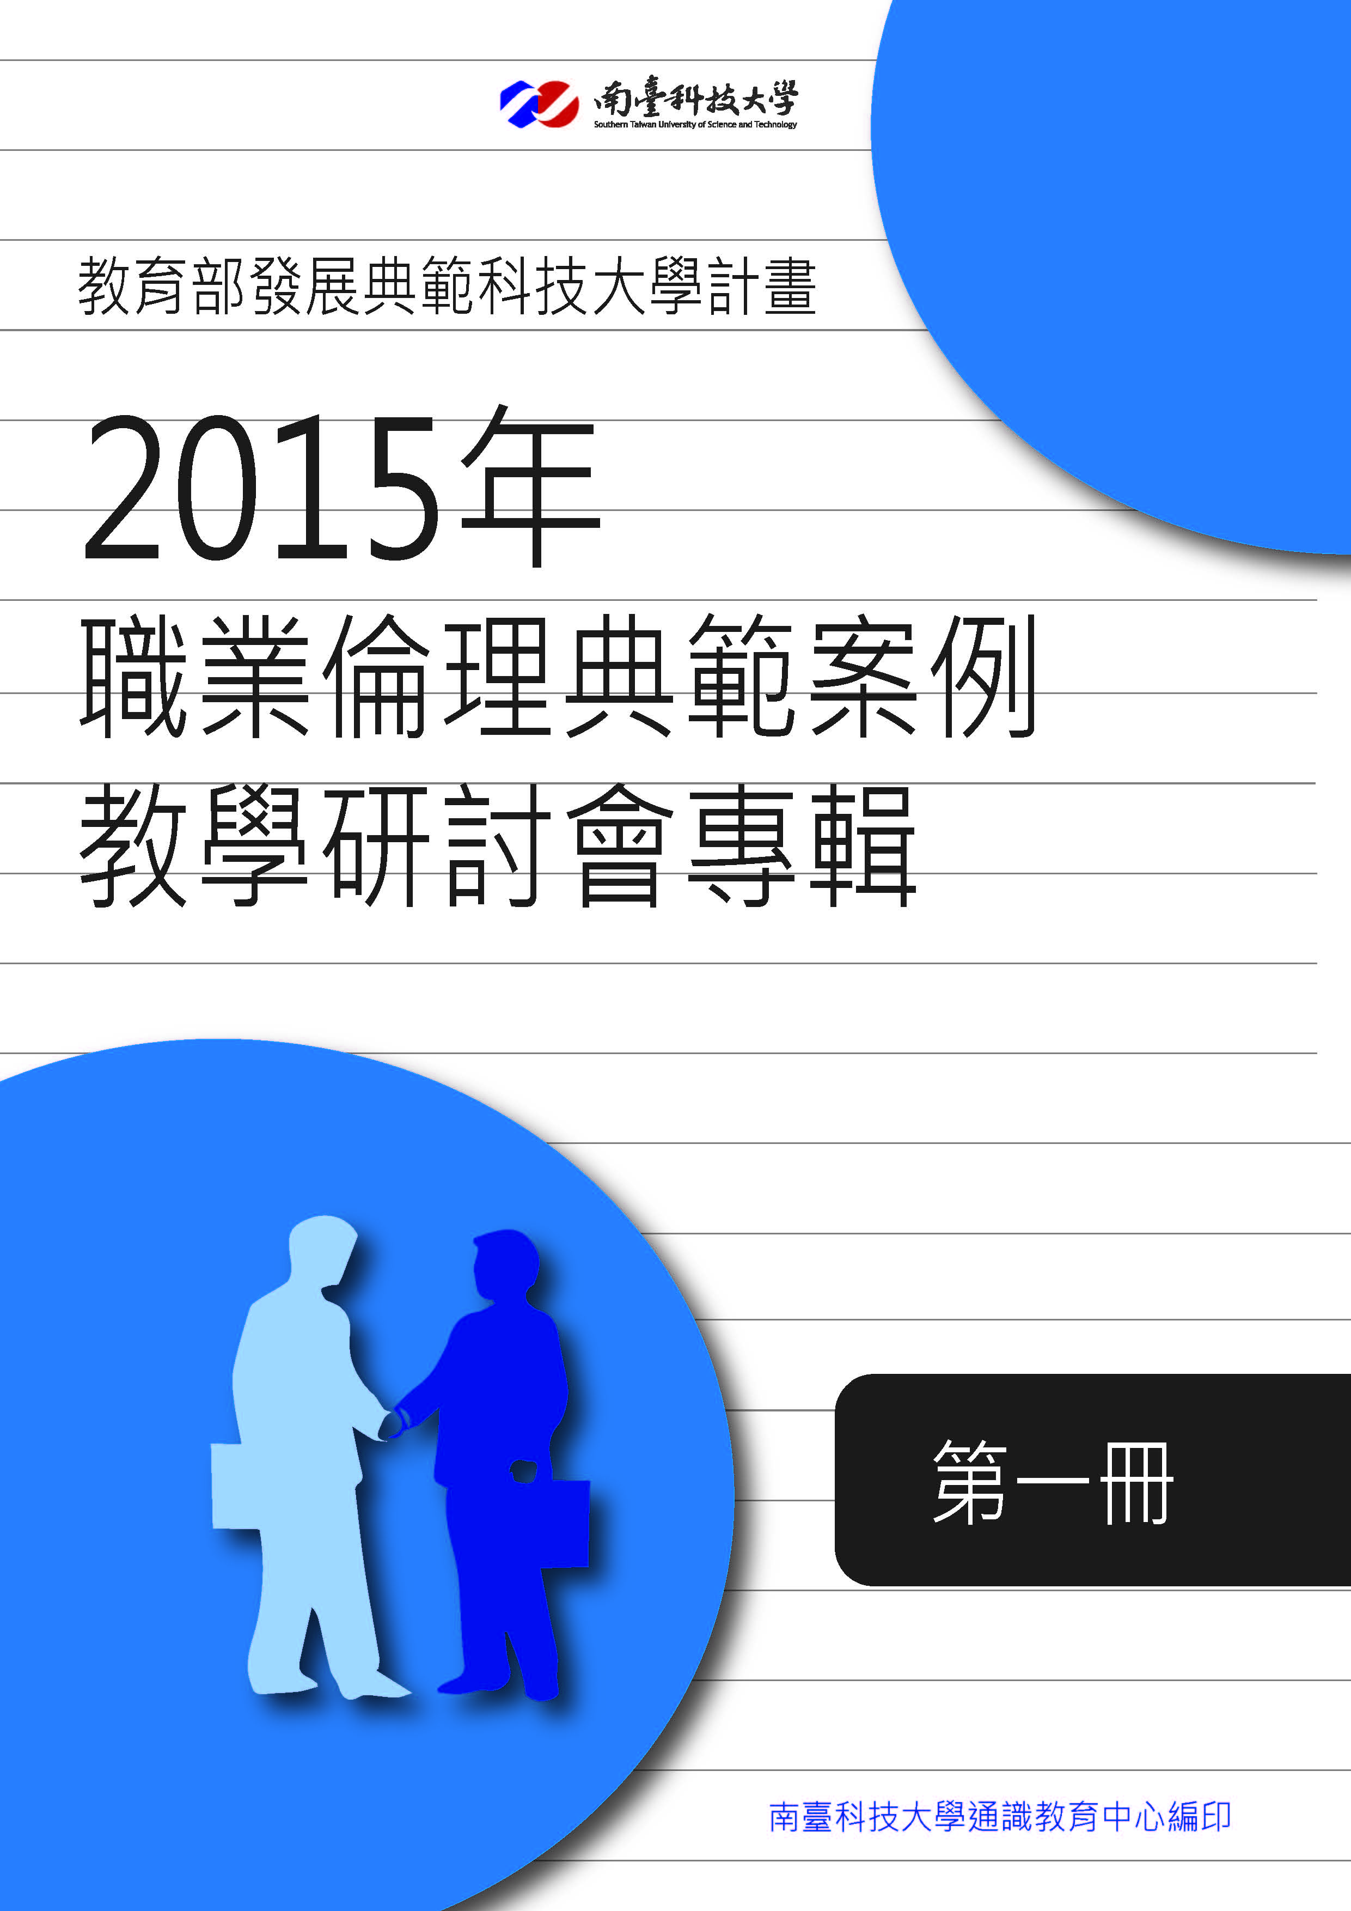



南臺科技大學 發展典範科技大學計畫

深化職業倫理教學與推廣種子教師社群

典範案例研討會活動結案報告
填表人 / (班級)：曾碧卿 |  |  | 填表人聯絡電話：0956-117-511
一、基本資料：
社群名稱：深化職業倫理教學與推廣種子教師社群 |  |  | 社群召集人姓名：曾碧卿
研討會時間：3小時 |  |  | 研討會出席人數：180人
二、課程安排：
授課日期 | 主題名稱 | 業界授課專家 | 服務公司 | 服務職稱 | 授課  時數
104年9月30日 | 職業倫理典範案例教學研討會 | 許佐夫 | 多扶事業股份有限公司 | 執行長 | 3小時
三、成果內容
(一)上課摘要：

由許佐夫執行長向學生分享其創業理念為解決「孕、幼、老、輪」族群的交通問題，把每一個乘客當成自己的家人來悉心照顧。多扶事業股份有限公司提供服務有二，一為點對點貼心接送輕鬆安全真放心，動動滑鼠，試算車資真便利，只要有需求皆可來電預約，馬上為自己安排好出門的時間吧！二為無障礙旅遊讓心靈慷慨地振翅高飛，呼朋引伴、隨意自在走向戶外，盡情享受負離子、多酚精的薰陶，旅行因情感的洗滌而更加完美！

分享民營無障礙接送公司於台灣市場的艱辛與創業歷程，每位工作人員皆經過嚴格的訓練只為提供每位乘客貼心的服務。依據每位病患的疾病設立不同的服務SOP程序，只為把每位顧客都當作自己家人般地看待。許佐夫先生也突破許多行為不便者束縛，如於每年定期舉辦身障者運動會(輪椅籃球、保齡球…等競賽)。於101年 「國際口足畫藝世界特展」唯一指定輪椅交通接送服務公司。102年協助八福無障礙發展協會辦理「不設限的海底世界」身障潛水活動，本次活動共計協助200名身障朋友及其家屬完成潛水、浮潛的夢想，並從中重新建立身障者自信。並於同年服務肌肉萎縮症的輪椅朋友劉于濟完成終身大事，首創以復康巴士作為婚紗拍攝專車、提親專車、迎娶禮車的先例。許先生更完成行動不便者進電影院看電影的夢想，這夢想對於一班人來說或許微不足道，可是許先生說對於身障者而言卻是一項遙不可及的夢想。
(二)Q&A：
Q:我想請問，你有說過你沒有受到政府補助，那你的資金能夠支撐多久?那如果沒有了這些資金你的退場機制怎麼做?
A:多扶是可以拿補助的，但我堅持不拿。因為我只要拿了補助，我就只能服務持有身障手冊的人，這個就違背了我創業的初衷，不可能因為我現在有名了，我想要有錢，就開始拿政府補助，所以創業初中是很重要的，再來就是我們其實有收入，我們現在有三大服務，醫療接送、無障礙旅遊跟輔具，而我們的醫療接送到現在都還是虧錢的，就是出一趟虧一趟，但我們的旅遊是獲利的，所以現在多扶的策略很簡單，就是利用無障礙旅遊的獲利來彌補醫療接送的虧損；用醫療接送來拓展無障礙旅遊的人口，基本上我們公司的帳目都是透明的，因為上了創櫃板之後都透明化了，你可以去查現在累虧應該從過去虧五千多萬到現在虧三千多萬，其實我們賺的錢都在還債，因為我創業的時候口袋只有六萬塊。過去在傳播界花錢非常快，買個機器就二十萬沒了，六萬塊創業，所以我到處去借錢，瞞著我太太把房子拿去押，所以各位千萬不要學，因為我鬧了很大的家庭革命，不怕害羞地跟你們講，我覺得我目前做到唯一正確的事情，就是我差一步就走入地下錢莊，但那利息我根本還不了，所以我們是到處去借錢來把這關過去的，重點是我們的無障礙旅遊起來之後醫療接送就跟著起來了。我舉一個實例，這兩天颱風天多扶大爆滿，你們知道為什麼嗎?因為復康巴士是公家機關的，所以當政府一宣布停班停課時，復康巴士就停了，各位，張奶奶還要洗腎啊!你爺爺還要去照胃鏡啊!不是你說停就可以停的。可是我們政府在做這個措施的時候，完全沒有想過這些事情，我還記得前幾年郝龍斌先生當市長的時候，更誇張就是，白天幾百趟復康巴士出去了，結果中午被人家罵說颱風這麼大，結果郝市長一宣布停班停課，所有的復康巴士就休息了，所有病患都還在醫院回不了家，就只有我，全部去把他接回來。講這個希望你能夠明白，為什麼我們那個堅持不拿政府補助的原因，唯有這樣我們才能夠做得到這樣的服務，不然就沒了。
Q:聽完多扶接送這麼好的服務，就是我們家也很需要，但不知道未來以公司規劃來說，把營業點擴展到其他縣市，你有沒有這樣的一個目標或是想法?
A:其實我們非常想要擴點，這一定是一個規模經濟，過去所有的車輛幾乎都是我去買的，造成貸款壓力，現在我們好不容易起來了之後很多人願意跟我們合作，不過我要跟各位說，我們每拓一個點，以五車為一個據點的話，平均第一年的開辦費要兩千三百萬到兩千五百萬，所以各位這並不是一個開玩笑的數字，所以每一期的樂透都要簽，如果被我重到的話，老師的家鄉在哪我立刻去開。講這個有點玩笑，除了讓各位輕鬆之外，是要讓大家明白，我每一次在做一些國家級會議時，我們提出的意見都會被長官貼一個標籤，說你是業者，我們不能夠聽你的，因為這樣就變成圖利特定業者，我的天阿，我說那你們找我來開會幹嘛?我已經這麼不要命的在把這服務做好，我提出的建議覺得是對台灣好的，你們居然講說怕圖利特定業者，我心裡只有一個想法，就是你家裡出事時就知道我有多重要了。
我們講一個比較深層的東西，從兩點多到現在五點，三個多小時，各位知道，最需要服務的雲林跟嘉義有多少老人家就這樣走了，一個小時就會有多少人就這樣走了，而最需要無障礙服務的花蓮跟台東，請問為什麼這些大老闆都不願去那裏設點?因為那裏賺不到錢也沒有鎂光燈，那多扶到底要賺多少錢，我們才有機會到雲林、到台東設點?難到那裏的人就不是人嗎?我每這樣講就被我的顧問罵，他 你能不能多賺點錢再往前擴?我說我沒辦法等這麼久，如果你們能夠明白，我們真的是把每一位客戶當成自己的家人，你就會明白這件事情不能等。其實從去年我們稍微有點知名度之後，中南部非常多的財主來跟我們談加盟合作，但每個人跟我談加盟時都在談獲利，沒有人跟我談服務。這是我很緊張的，我相信各位你們在台南或台中生活時也會明白，台灣雖然小，可是北中南差很多。如果大家都這麼求利的話，那我認為你們一旦做不好你們就會放棄。就像剛這位同學講的，你的退場機制，你待會下課Google一下，我上次演講題目被熱烈的爭論，就是社會企業，是沒有退場機制的。再回復老師就是，加盟者的心態一定要改變，還有很多的成藥業者，看到我們之後覺得我們是他的準客戶，跑來台北跟我說一定要跟多扶合作，我們一起來賣藥，在你車上賣藥，我給的回扣多少多少，各位你們知不知道在台灣賣藥有多賺錢?給我們的回扣很高!基於客戶對我們的信任，多扶賣的東西，客戶一定買
。我應該就會立刻賺大錢，可是我還是婉拒。
Q:你是如何行銷多扶的，讓更多人知道有這樣的服務?
A:首先，撇去剛剛分享有提到的各種行銷方式，也許因為我是傳播科系畢業的吧，我每次回學校，我們的老師都在講說，我背棄了所有的傳播理論，因為我所做的全部都違背我過去所學，比方說這瓶可樂，假設我是廣告商或者是經銷商，我就猛打這瓶可樂，猛打猛打猛打，打到你走到櫃子前你會下意識地去買這瓶可樂，可樂的使用者就是消費者，可樂好喝你會告訴你同學一起去買，所以你是可樂的訊息接收者，你也是可樂的訊息傳播者，可是在我這行業裏面，我突然有一天恍然大悟，就是我為什麼這麼累?因為這行業中使用者不一定是消費者，媽媽用嬰兒用品好用，會和其他媽媽說，但你覺不會聽到我爺爺用包大人好用，你不會聽到這樣的傳播，因為大家會害羞，會覺得這是不可以講的事，所以我選擇的這個行業是非常困難的，使用者不是付費者，訊息接收者也不是訊息傳播者。所以我如何行銷呢?就只有一個方式，就是無差別行銷法。所以我為什麼會來台南?因為只要學校邀請我都非常樂意。復康巴士業界不會有任何人想到要經營校園這個市場。可是各位，時代會變，我們跟各位報告這個事情不是在擴展我們的業務，而是讓各位明白無障礙服務的重要。如果你們有機會選擇好的服務，麻煩惠賜一票。那為什麼我們要登上創櫃版呢?因為創櫃版是政府對台灣的宣傳，將來我們有機會擴點來台南了，他們對多扶一定很陌生，但一定會到網路上去查，查說原來多扶這家公司原來已經透過政府認可登上創櫃版，就會縮短信任磨合的時間。這是我們一個很重要的行銷拓展方式。

成果記錄剪影
拍照地點： | E棟13樓 | 拍照時間： | 14:50-17:40
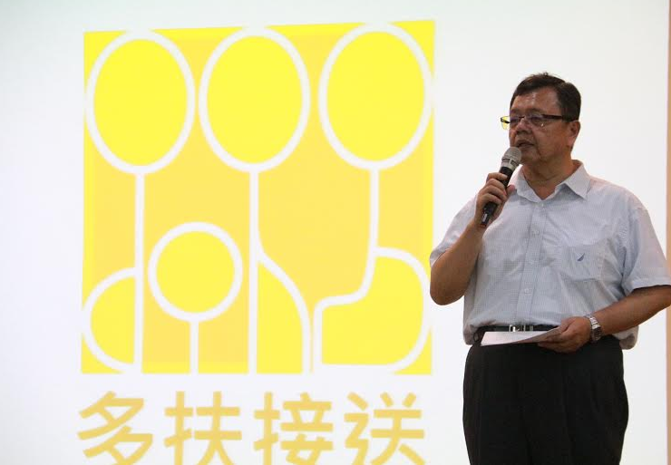 |  | 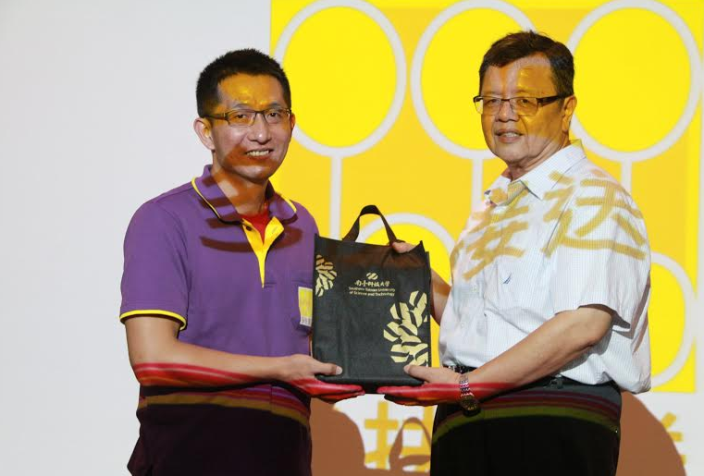
講座開始前由通識中心主任揭開演講序幕 |  | 頒發學校伴手禮給許佐夫先生
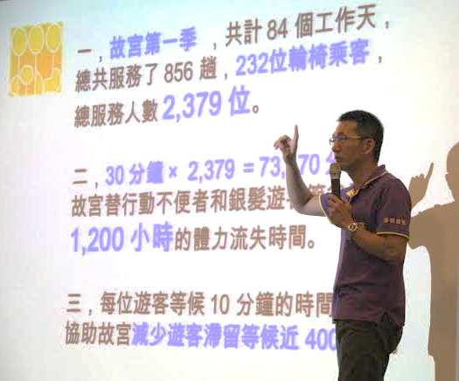 |  | 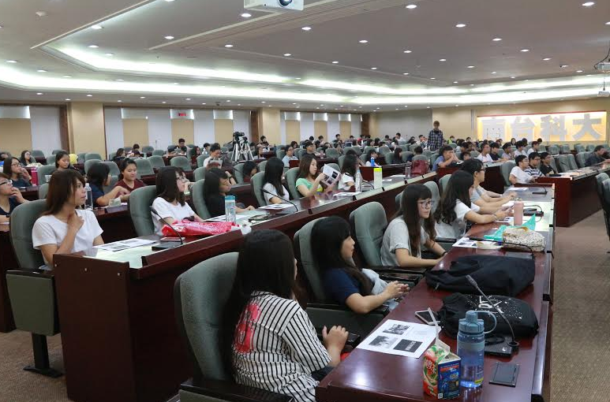
許佐夫先生說明無障礙空接送的必要性，可有效節省行動障礙者體力及其流失時間，並說明其市場價值 |  | 同學與Jeff問答互動及演講實際況
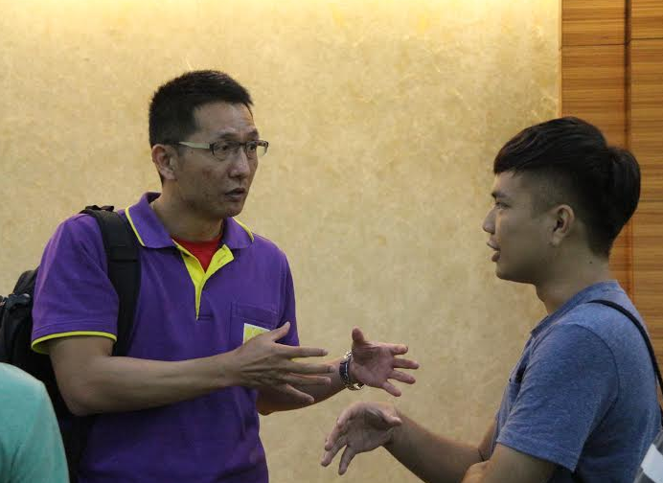 |  | 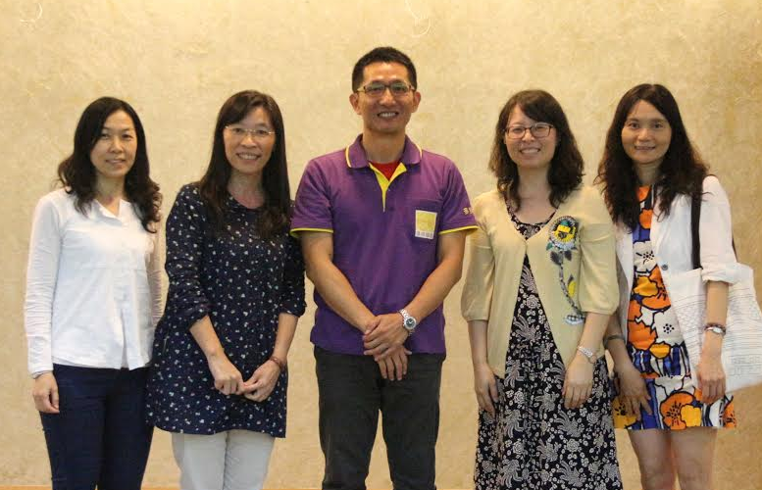
演講結束後同學私下請教許先生問題 |  | 最後為社會企業社群老師們與許佐夫先生的合影紀念

簡報
